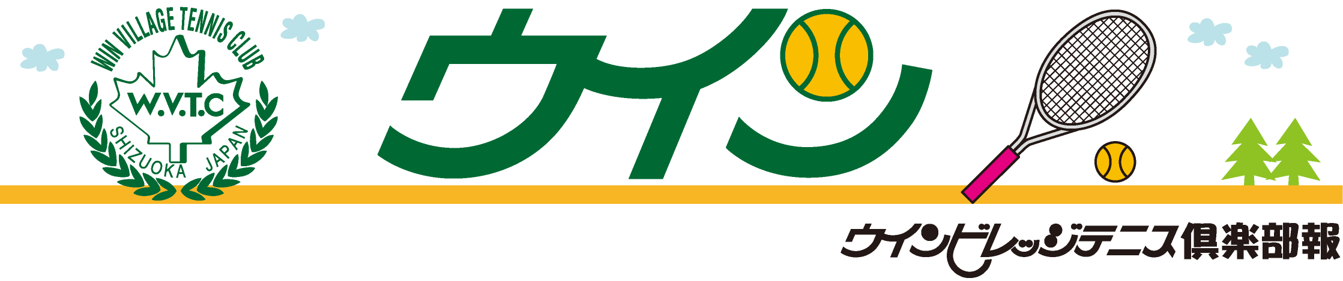
★全日本ベテランテニス選手権 2008．10．9～
山本 巖 男子ダブルス ベスト１６
木下 澄子 女子シングルス ベスト１６
★全日本グラスコートベテランテニス選手権 2008.11.4～
山本 巖 男子シングルス・ダブルス出場
木下 澄子 女子シングルス ベスト１６
・・・・・・・・・・・・・・・・・・・・・・・・・・・・・・・・・・・・・・・・・・・
●駐車場入り口を舗装しました。
・・・・・・・・・・・・・・・・・・・・・・・・・・・・・・・・・・・・・・
実施しました
●10/13（月）スクール生大会
●11/ 3（月）祝日スクール
●11/24（月）男子ダブルス選手権大会
アドバンスクラス優勝 羽白康一・名執吉昭
レギュラークラス優勝 青島卓也・望月満
スペシャルクラス優勝 山本巖・松本泰典
・・・・・・・・・・・・・・・・・・・・・・・・・・・・・・・・・・・・・・・・・・・・・・・・
今年も開催いたします！
●12/13（土）Ｘｍａｓパーティー
●12/23（火）Ｘｍａｓミックス大会
●12/29(月)～1/2(金) 休業

祝・全日本出場！

★静岡市クラブ対抗
男子３部 ３位：Ｄチーム（望月・愛波・松本・田辺・後藤・鈴木）
女子１部準優勝：Ａチーム（太田・木下・望月・青木・住田・森岡・廣井）
２部 ３位：Ｂチーム（後藤・酒井・中村・小川・日吉・大長）
３部 優勝：Ｃチーム（城島・山崎・杉山・小柳津・小林・宮田）
準優勝：Ｅチーム（西澤・村松・小山田・藤本・中島・古屋）
３位：Ｆチーム（小林・斉藤・松永・荒巻・音成・富久）
★しず信カップ
男子１４歳以下ダブルス3位： 大長 俊貴
★東海中日ベテランテニス選手権大会
女子シングルス３位： 木下 澄子
★静岡市ダブルス選手権
男子Ａ優勝： 山下 基夫・羽白 康一
男子Ｂ優勝： 長嶋 秀道・高山 雄大
★オレンジジュニア
男子１５才以下３位： 大長 俊貴
★東北ベテランテニス選手権大会
女子シングルス３位： 木下 澄子
★山梨須玉ベテランテニストーナメント
女子シングルス優勝： 木下 澄子
★静岡県クラブ対抗 県大会出場
男子Ａ：Ａチーム（山下・森岡・名執・羽白・井上・樋口）
男子Ｂ： Ｂチーム（木下・加藤・良知・佐塚・都築・長嶋・高山）
女子 ： Ａチーム（太田・木下・望月・青木・住田・森岡・廣井）
★ウインビレッジ月例会・優勝
7月 木下 俊也・安倍 弘和 組 8月 長嶋 秀道・菊池 洋平 組
9月 森岡 克明・大長 俊貴 組 10月 海野与司隆・愛波 秀男 組

★★ 表 彰 ★★・・・２００８．６月～１０月・・・・・・

- 新しく入会されたメンバーです◆
〜皆さんよろしくお願いします〜
中川淳 濱崎高至 漆畑八郎 田村悠 岩崎かすみ 土屋英樹
中村真己 藤本誠一 八木隆典 永田治 中村暢秀 須田和美
野口典子 望月あき 堀井康生

◆ 情報・歳時記 ◆・・・・・・・・・・・

2008・１２／Vol.3
◆ お知らせ ◆ 年間行事予定 ◆
- 私とテニス

第1回 松野尾 潮和さん

軟式テニスから硬式に転向したのは、今から４９年前の昭和３９年でした。
輸入品のウイルソンのボール缶を開け、これぞイギリスの空気だと大きく胸に吸い込み、真っ白のボールを握りしめたものです。ラケットは全て木製で、国産のフタバヤ製品を愛用しました。打球面が小さく、中心に上手く当てなければ、全くボールが飛ばなかったことを覚えています。一汗流した後、清流で冷やしたビールで喉を潤した日々が、懐かしく走馬灯のように思い出されます。
その後転勤を重ね、ラケットを握る機会は少なくなりましたが、昭和４９年静岡に居を構えた数年後に、ウインビレッジテニスクラブが設立され、当初からのメンバーとして今日を迎えました。
自由の身になってはや２０年、現在は、日々楽しむことが出来るようになり有難いことです。
専ら我流のテニスで、ドロップショットとロブを武器として、皆様にご迷惑をおかけしていますが、年齢に免じ、宜しくお相手のほどをお願いいたします。
また、過日は私の為に、傘寿を祝う大会を開催していただき、皆様の友情に深く感謝いたします。
以上
静岡ウインビレッジテニス倶楽部 TEL 054-237-2022

